转自：万民福音使团（https://www.cross-roads.org/sea/prayer-2026-02.php）

本月，让我们同心祷告

神的道在斋戒月，继续打开更多人的心门
因神的道，永不被捆绑
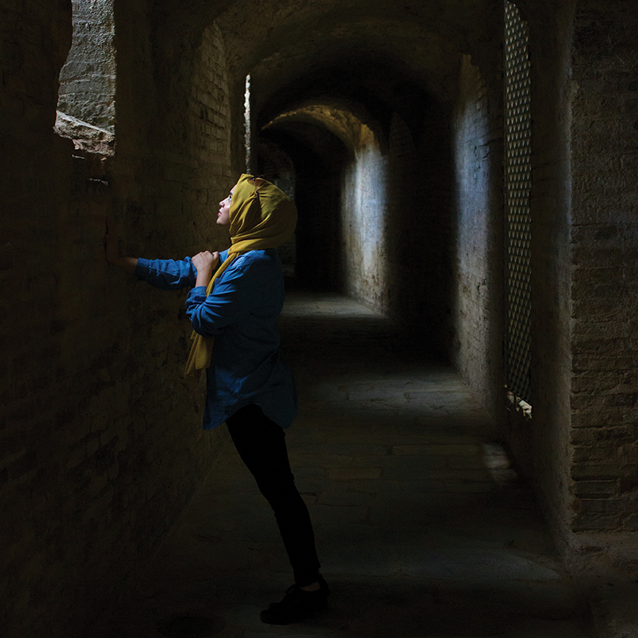

简介-读着圣经的穆斯林
斋戒月期间，我们一如往常，用30天为穆斯林世界祷告。今年，我们特别收集了30篇穆斯林阅读圣经信主的见证，这些见证让我们看见神话语的大能，超越一切藩篱与限制。神的话进入人心，成就了祂的工。
这些见证中，有人阅读约翰福音，认出耶稣就是唯一的救主；有人被圣经启示的神吸引，发现神渴望与人建立关係，他们深深被触动；有人被耶稣为罪人捨命的爱震撼；有人逃离战乱、生命失去方向之际，从圣经找到人生的答桉；也有人曾是激进分子或囚犯，他们在狱中有机会读圣经，读到耶稣赦免罪人，明白神不只是审判主，更是赦免与医治的神，生命因此彻底翻转。
还有更多人，在基督徒的陪伴下研读圣经，最终在真理光照下，选择相信耶稣。不少人甚至为了驳斥基督信仰而读圣经，却在过程中折服于圣经真理的深度及一致，以及感受到耶稣的爱，人生方向从此改变了。

书页裡的神圣相会
圣经不是一部宗教经典，不是一套信仰教义，也不是一本提供历史启示与道德教训的书籍。圣经是神的话，是「神所默示的」(提后3:16)，每一个字、每一句话，都不是出于人的想像、哲理或经验，而是来自那位永恆的神，因此带着属天的权柄与改变人心的能力。
人类文明从未有一本书像圣经，跨越时间与文化，将不同背景、语言、处境的人，带到与造物主真实的相遇中。因为圣经是神为全人类预备的启示载体，使人明白神是谁、我们是谁、我们为何而生，我们的破碎与困境从何而来、如何得着唯一的拯救。
不论什麽民族，来自什麽社会阶层、文化背景或宗教信仰，只要愿意打开圣经，敞开心门，就能借着这本书听到神说话。本月的30篇见证，许多穆斯林正是读圣经，听见神说话，被神的话触摸而悔改、信主，生命彻底翻转。

奇妙的译经工作
如今进入资讯时代，穆斯林更容易取得电子版圣经，也可透过网路接触影音圣经材料，甚至透过社群媒体与基督徒互动，主动认识福音。
宣教日引访宣队曾探访一个敏感地区，当地宣教士看见这样的契机，几年前便投入圣经语音翻译的事工，目前已完成部分新旧约翻译。特别令人动容的是，参与翻译的不仅是基督徒，其中多数竟是穆斯林。他们每週与基督徒一起「工作」，深入讨论每一节要翻译的经文。我们恳切祷告，求神让他们不只视这为一份工作，更愿被神的话语触摸，敞开心门接受耶稣为主。同时，也为他们的安全代祷，一旦被社区发现参与圣经翻译，他们将面临严重危险。
这项事工最困难之处，在于一方面团队希望更多人听到这语音圣经，另一方面，这在当地被视为非法，必须极其谨慎与隐密。愿主赐当地同工智慧，在各样挑战中不灰心，靠主前行。

伊斯兰教与基督信仰
基本立场与共同语言

 | 伊斯兰教 | 基督教 | 共同语言
身分 | 接受尔撒（耶稣）是麦西哈（弥赛亚）、先知之一（古兰经4:171） | 耶稣是神的儿子、道成肉身的神 | 承认耶稣是从神而来、蒙神差遣
出身 | 接受耶稣由童贞女麦尔彦（马利亚）所生，无父（古兰经19:19–21） | 耶稣由圣灵感孕童贞女马利亚所生 | 承认耶稣的神蹟出生
神性 | 否认耶稣是神、拒绝三位一体（古兰经5:116） | 承认耶稣是完全的神与完全的人 | 耶稣行神蹟、说真理，来自神
十字架 | 否认耶稣被钉十字架，认为是替代事件（古兰经4:157） | 承认耶稣为赎罪而死并复活 | 耶稣是一位牺牲者与顺服者
经典 | 接受摩西五经 (Tawrat)、诗篇 (Zabur)、福音 (Injil) 为神启示  认为上述经文已被败坏，古兰经是最后完整启示  认为原始语言为阿拉伯语 | 整本圣经为神默示  历世保守不变  包含希伯来文、亚兰文、希腊文 | 相信神曾向先知启示书卷  尊重摩西、大卫、耶稣  重视原文与正确诠释
救恩观 | 强调靠行为讨神喜悦；否认原罪 | 强调赦罪与恩典 | 需要赦罪与救恩
神的属性 | 强调神的全能、威严、审判 | 同时强调神的公义与慈爱 | 神有公义审判的一面
注：手机用户请左右滑动查看完整内容

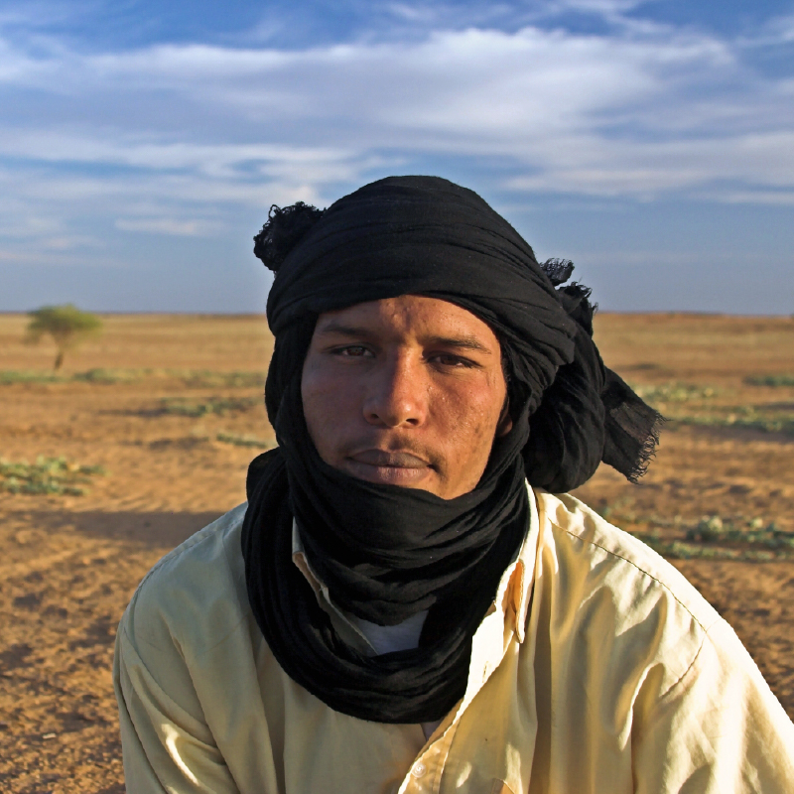

01西非的图阿雷格人

The Tuareg Of West Africa

阿马斯坦(Amastan)在一个传统的图阿雷格社区长大，为了照顾家裡的牲畜和农田，他一直没有机会上学。
一天晚上，年轻的阿马斯坦完成洋葱田裡的工作，来到附近的小镇，发现一位传道人正在卖书和分发福音单张。他买了几本书，期待地说：「我多麽希望能读懂这些书。」
传道人好奇地问：「你花钱买看不懂的书吗？」
阿马斯坦回答：「这正是我接下来要解决的问题。您能教我阅读吗？这是我一生的梦想。」
于是，他们开始一起学习阅读塔马贾克语(图阿雷格语之一)的动物故事书，从单词到句子。随着阿马斯坦的阅读能力日益进步，他们开始读创世记，之后又读路加福音。
某天晚上，阿马斯坦对传道人说：「我决定要像你一样，跟随耶稣。」
传道人认真地问：「阿马斯坦，对你来说耶稣是谁？」
阿马斯坦的回答令人难忘。他说：「你记得亚伯拉罕被要求献上他的儿子以撒吗？但最后一刻，天使阻止了亚伯拉罕，然后一隻公羊出现，代替了以撒。当我们读路加福音时，我明白了耶稣就是我的替罪羔羊！」

代祷文
天父，我们祈求圣灵感动图阿雷格人的心，看见神的爱与恩慈，接受耶稣成为他们的替罪羔羊，经历到「悔改归正，使他们的罪得以涂抹，这样那安舒的日子就必从主面前来到」的恩典。祈求天父帮助宣教士和分发圣经的事工顺利开展，让每一个渴望聆听神话语的图阿雷格人，都获得圣经，也有信徒帮助他们读圣经、认识真理。求神兴起许多像阿马斯坦这样的信徒，成为他们社群的教会领袖。奉主耶稣基督的名求，阿们。
浏览每日圣经原文灵修
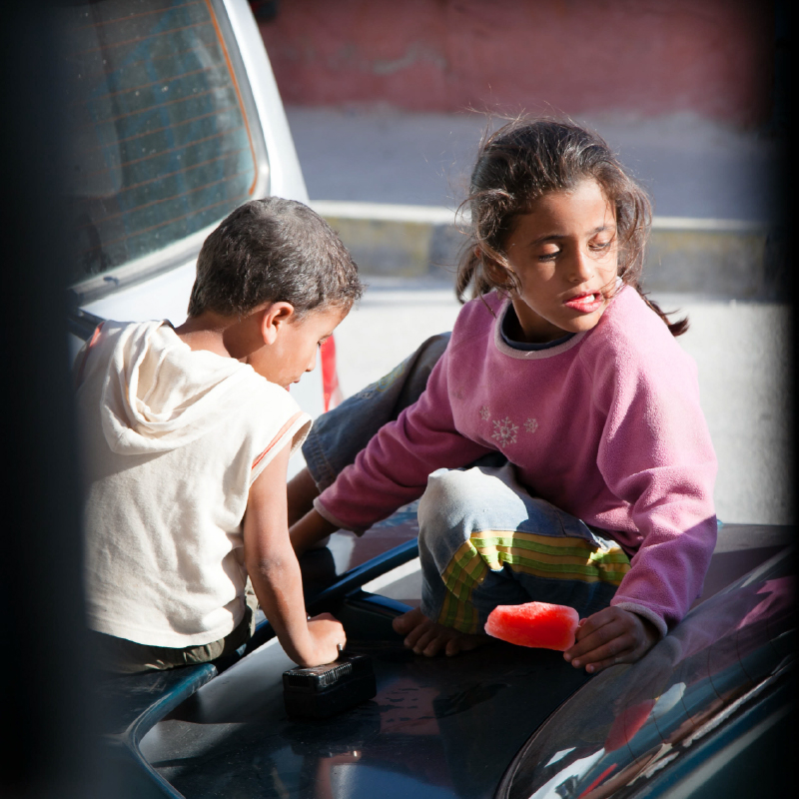

02地震区的土耳其人

The Turks In The Earthquake Zone

2023年2月，两次强震摧毁了圣经中的安提阿城，波及超过900万人。满目疮痍的灾区裡，神感动一位教会领袖留下服事倖存者。除了提供食物、衣物、帐篷和紧急住宿，他们每週继续主日崇拜，参加人数不断增长，后来超过了100人。
某一天，神感动这位领袖的妻子，建议两位穆斯林女性抄写新约圣经，她们欣然同意。结果不断有人加入她们，至今已有接近600名穆斯林抄写新约圣经！
一位刚抄完的年轻人分享，自己在抄写的过程，根据圣经内容，决定成为基督徒，但还没告诉任何人。
另一位抄写者渴望更多了解新约，完成一遍后又重抄一遍。还有一位说：「我们全家都很喜欢抄写圣经！」
当中有一对夫妇抄完新约后，决定继续抄写整本圣经，最后也接受了耶稣的救恩。
一位年轻女性抄写完毕，分享她的领悟：「以前我只对那些对我好的人友善，对其他人不理不睬。但现在我努力爱所有的人。」

代祷文
天父，感谢祢透过抄写圣经吸引人到祢的面前。「祢的言语一解开就发出亮光，使愚人通达」，愿更多穆斯林透过各种管道接触到圣经，透过读祢的话，认出祢是又真又活，带给他们真正盼望的神。我们祈求有更多的属灵材料提供给土耳其新信徒，使他们灵命被喂养，得造就，坚定跟随耶稣基督。求神使用土耳其教会成为慕道友归向基督的光和盐。奉主耶稣基督的名求，阿们。
浏览每日圣经原文灵修
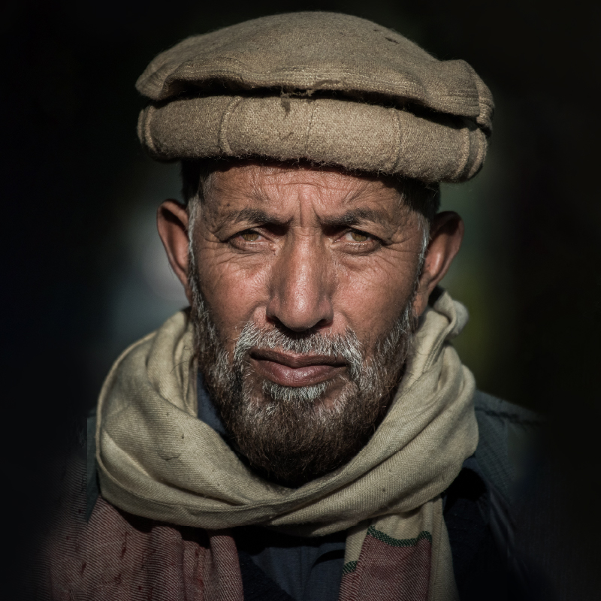

03普什图人

The Pashtuns

普什图人的人口超过6千万，主要分布在巴基斯坦和阿富汗，也有许多人在中东工作。普什图人是浪漫的战士，他们为了捍卫荣誉勇勐无畏，同时又热爱音乐、诗歌与花卉。
巴基斯坦和阿富汗的普什图人，因语言与文化差异有所不同，部族之间也有差异。普什图人普遍坚守逊尼派信仰，严格遵守普什图的宗教与文化规范。强烈的宗教和传统意识，使普什图人特意与其他宗教保持距离，特别是基督教。
然而，仍有少数普什图人选择跟随基督，其中有些积极向族人传扬神的话。他们正努力翻译和发行圣经(纸本、有声影音)。巴基斯坦普什图语圣经已于2019年出版，阿富汗普什图语新约则于2023年完成。今天，拥有笔电或智能手机就可以透过 Pashtozeray.org、afghanbibles.org 及「先知故事」APP，用4种主要方言读到圣经。普什图人特别喜欢读诗篇和箴言，因为他们热爱诗歌。
由于宗教极端主义的压力，多数信徒无法实体聚会，因此线上「探索圣经小组」(Discovery Bible Study)成为普什图人接触神话语的重要管道。当他们有机会接触圣经的教导，其中一人感动地说：「我的心因听见神的话语而被光照！我相信这是神圣洁的话语。」

代祷文
天父，求祢帮助被社群孤立的普什图信徒，让他们从圣灵得到安慰和指导；祢的话喂养他们的属灵生命，因为「神的言语句句都是炼淨的；投靠他的，他便作他们的盾牌」。我们祝福普什图信徒尝到耶稣应许的丰盛生命，吸引许多族人也接受福音。求父神为普什图信徒预备门徒训练，培养敬虔的领袖，并保守圣经翻译和分发工作顺利开展。奉主耶稣基督的名求，阿们。
浏览每日圣经原文灵修
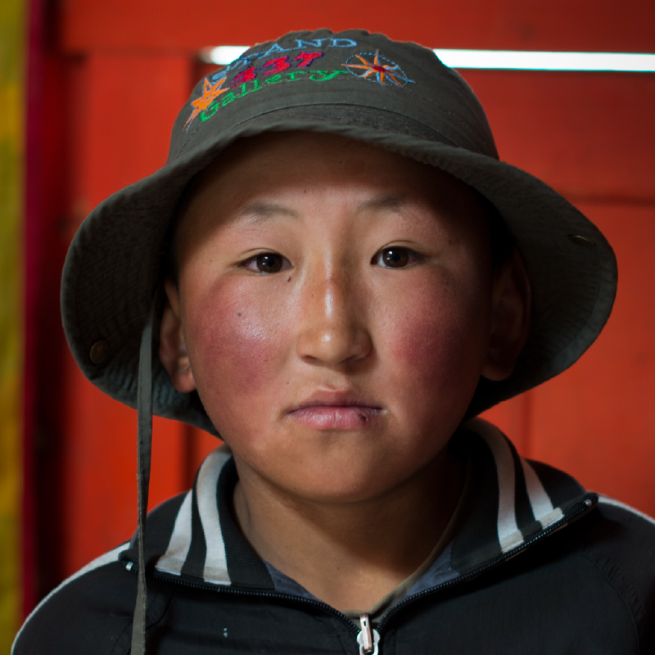

04中国的哈萨克人

The Kazakhs From China

托尔昆(Tolkyn)在中国东部一座大城市长大，但他的族人始终认为中国西北部才是他们的家乡。儘管他不特别虔诚或传统，仍自认是一名穆斯林。如许多哈萨克年轻人，他选择旅居国外。工作、求学、亲属关係及移民，都是哈萨克年轻人离开中国的原因。
许多哈萨克人带着抱负离开中国，重视世俗智慧和物质追求。在海外，他们摆脱国内种种限制，享受相对的自由，得以尽情实现梦想。然而，这份幸福也伴随对亲人的思念与牵挂。
目前，托尔昆正攻读高等学位，也认真考虑与女友萨乌勒结婚。他透过女友认识当地一些基督徒。几年前，他曾读中文版约翰福音，但印象不深刻。直到有一次，他与朋友讨论婚姻关係时，萨乌勒的朋友提到了以弗所书5章「你们做丈夫的，要爱你们的妻子……」这段经文触动了托尔昆，特别经文是用哈萨克语写的，引起他的注意与共鸣。他因此寻找哈萨克语圣经，仔细读了神的话语。

代祷文
天父，我们为在国外生活的哈萨克人祷告，当他们聚焦生活需求时，求父让他们不就此满足，而是渴望认识造物主，超过追求任何事物。因为「少壮的狮子还缺食忍饿；寻求耶和华的，什么好处都不缺」。愿他们在追求世间抱负的过程，遇见好基督徒，把他们带到永活神的面前，看见永恆国度的荣耀。祈求天父让许多哈萨克人有机会并渴望阅读圣经，也求真理的圣灵帮助他们明白神的话。奉主耶稣基督的名求，阿们。
浏览每日圣经原文灵修
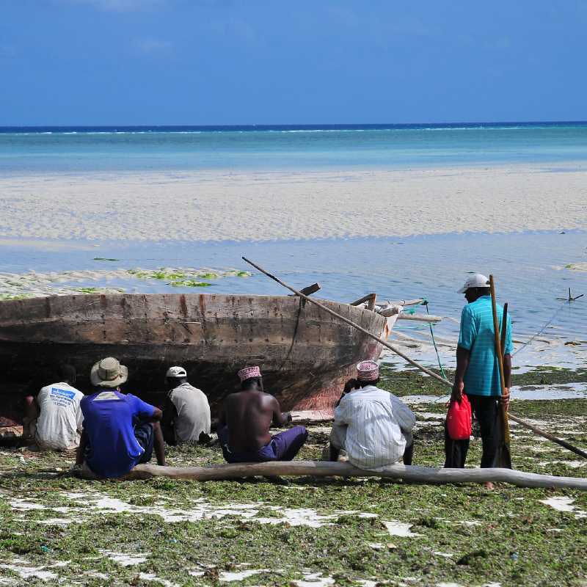

05桑给巴尔

Zanzibar

桑给巴尔群岛拥有迷人的海滩、如画的夕阳与壮丽的自然景色，每年吸引成千上万游客。然而，99%当地桑给巴尔人是穆斯林，他们深受民间伊斯兰与巫术的影响，以宗教传统抵挡西方文化的入侵。在这样的冲突中，耶稣呼召桑给巴尔人跟随祂。
曼苏尔是其中一个透过尔撒(Isa al-Masih)的大能作为，从邪灵和沉重的属灵重担得着释放的桑给巴尔人。他出于好奇，与家人一起观赏耶稣生平的电影，并开始阅读《引支勒》(Injil，古兰经中对福音书的称呼)。最终，全家决定跟随耶稣，走向光明与自由。
消息传到岛的南部，曼苏尔的岳父得知女儿因耶稣而得释放，惊讶不已，因为当地所有巫师都无法做到。如今，那裡已有一群寻求真理的人，一起学习《引支勒》中耶稣的教导。圣灵在他们当中动工，带来生命转变，有些人已预备好接受洗礼。

代祷文
天父，桑给巴尔群岛的信徒正面临越来越多不公待遇和迫害，求主亲自坚固他们，赐下胜过苦难的信心与喜乐。愿那裡的年轻信徒坚守信仰，不因福音的负面流言而跌倒。当桑给巴尔信徒奉主的名为病人和有需要的人祈祷时，求父神赐下超自然的保护和眷顾，使当地居民认识耶稣的大能。「你们在海上航行的，和海中所有的，海岛及其居民，都要向耶和华唱新歌，从地极讚美他！」愿桑给巴尔群岛的居民都来敬拜全能真神。奉主耶稣基督的名求，阿们。
浏览每日圣经原文灵修
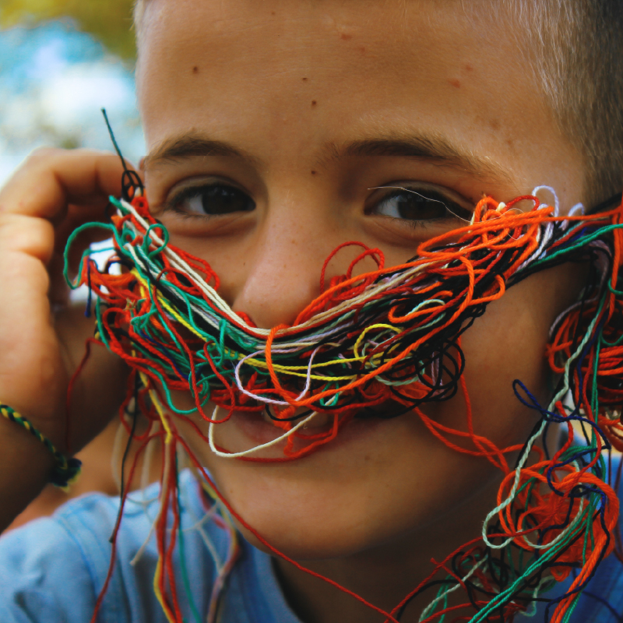

06阿尔巴尼亚

Albania

哈密特(Hamit)出生在一个阿尔巴尼亚穆斯林家庭，虽然他被教导禁食和行善是获得救赎的途径，但他只是为了讨父母欢心，而遵循这些宗教传统，内心依然空虚。「人为什麽活在这世界？」「生命真正目的是什麽？」这些问题令他感到困惑。
17岁那年，一天放学后，哈密特饿着肚子去买了一个三明治。包裹三明治的纸让他感到好奇，其中一页是圣经。卖三明治的小贩是一位年长的共产主义者，他邀请哈密特到家中喝咖啡，两人的交谈中，他不断发表反对信仰的言论。
中途哈密特请求使用厕所，却发现裡面没有厕纸，只放了一本圣经。他不敢把圣经当作厕纸使用，便悄悄将它藏在衣服裡带走。
回到家，哈密特仔细阅读圣经，渐渐明白了神爱世人的真理，并深受约翰福音3:16的感动，这节经文成为他最喜爱的一句话。他将经文牢记在心，决定接受神的爱。
此后，哈密特开始寻找其他相信圣经的人，最终找到当地一间教会。牧师带领他作决志祷告。哈密特回忆说：「祷告结束那刻，我觉得心中一块重石被挪去，整个人感到前所未有的轻鬆与喜乐。」

代祷文
天父，感谢祢奇妙的作为，让哈密特在意想不到的地方遇见圣经。祢的能力总是超越人的想像，祢的话语比一切都有力量，能穿透人心，带来盼望与生命的光。求祢使更多阿尔巴尼亚人也看见圣经，被祢的话语吸引，昼夜不住思想，得到属灵的滋养与生命的祝福。主啊，求祢为信靠祢的人预备教会与忠心牧者，使他们在真理中扎根，茁壮成长。愿信徒彼此相爱，众人就认出他们是属耶稣的，信徒的爱心也能成为人们认识神的管道。奉主耶稣基督的名求，阿们。
浏览每日圣经原文灵修
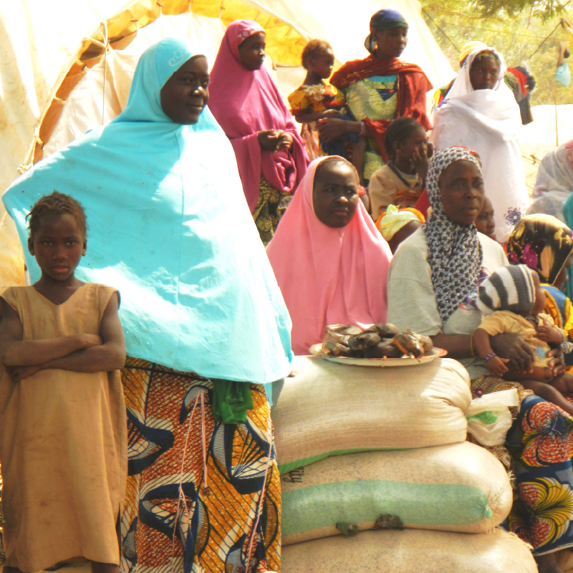

07贝宁北部的丹迪人

The Dendi Of Northern Benin

位于西非的贝宁虽然不是穆斯林国家，但北部的丹迪族人数约31万，99.93%是穆斯林。他们当中极少基督徒，也没有一间使用丹迪语的教会。
大多数丹迪人信奉融合伊斯兰教义与传统习俗的民间伊斯兰教。宗教导师不仅教导教义，也传承古老传统，并担任治疗师与灵媒。
贝宁北部的农村草原是丹迪人主要聚居地，家庭与村庄紧密连结，深深影响丹迪人的生活。对于渴望信仰的人，离开这样的体系跟随基督，几乎难以想像，因此寻找合适的传福音方式与建立信徒团契，格外重要。
目前，丹迪语新约圣经以及部分影音资源已经完成，但多数人仍不知道。2024年夏天，140位来自周边族群的福音使者，到丹迪人聚居的朱古市，每天在城市不同区域进行福音外展事工，为期3週。他们的目标是找到「平安之家」，向那裡的居民传讲福音，并分发两千张有声圣经的SD卡。

代祷文
天父，祈求许多丹迪人有机会听到神的话，认识祢的信实与良善，因为「神口所出的话……必不徒然返回，却要成就神所喜悦的，在神发他去成就的事上必然亨通」。愿拿到圣经SD卡的人反覆聆听，顺服圣灵的工作，认识耶稣是唯一救赎主、神的儿子，而愿意接受耶稣十字架的救恩。求主复兴丹廸人，使他们成为充满生命力的门徒。愿丹迪群体 兴起归主运动，有蓬勃的家庭教会与团契，并门训更多人，去使万民作祢的门徒。奉主耶稣基督的名求，阿们。
浏览每日圣经原文灵修
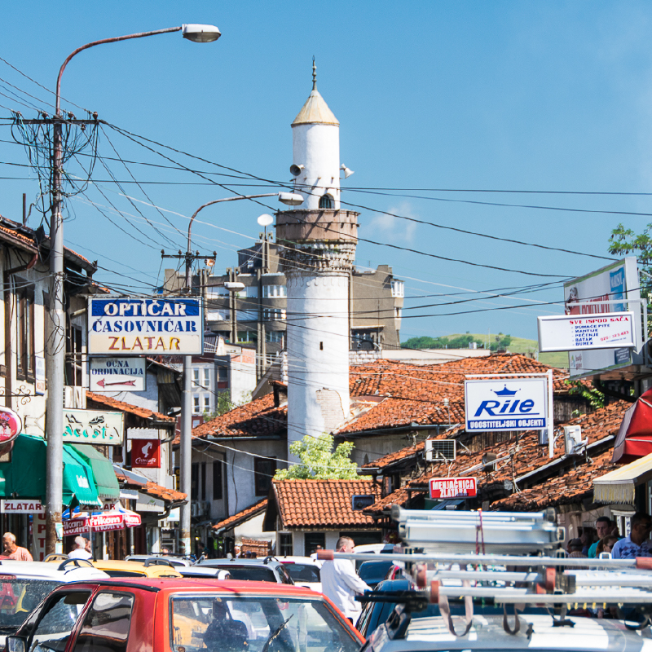

08巴尔干的桑扎克

Sandzak Of The Balkans

哈姆扎(Hamza)正与一位外国朋友坐在餐厅。人们来这裡是为了喝咖啡、品尝美味香肠和欣赏步行街风景，哈姆扎却在这裡学习圣经。他和友人一起用手机圣经读约翰福音8:32：「你们必晓得真理，真理必叫你们得以自由。」
沉默片刻后，哈姆扎开口说：「这正是我的民族需要的！他们需要认识耶稣是真理和光，经历耶稣释放他们脱离黑暗权势和金钱的奴役。」
他感慨道：「还好神把你带到我身边！若不是你的陪伴，我可能早已放弃跟随耶稣了。」
桑扎克地区约有25万穆斯林，虽然在当地属于多数群体，但在塞尔维亚与黑山全国，穆斯林却是少数群体。战争已结束30年，穆斯林至今仍受歧视与边缘化，因此他们需强化宗教认同，对信仰格外虔诚。
新帕扎尔市是桑扎克地区最大城市，这裡拥有六十多座清真寺、3所古兰经学校和一所伊斯兰大学，是穆斯林维繫信仰与凝聚社群的核心。
哈姆扎是当地唯一已知的耶稣跟随者，身为少数中的少数，他在桑扎克地区要持守信仰十分艰难，只有神的话能坚定他的信心。

代祷文
天父，求祢帮助桑扎克地区的少数基督徒，预备人陪伴他们读经，使他们在艰难环境中，加倍经历神的恩典，信心稳固成长。愿更多桑扎克的穆斯林认识「耶稣是道路、真理和生命」，也见识到耶稣的光比他们所经历的黑暗势力强大，使他们愿意付代价成为跟随耶稣的人。求父差派许多宣教工人，用适合桑扎克人的创新方法，与他们分享福音。我们宣告桑札克基督徒领受芥菜种子的信心，起初虽然微小，终久必甚发达。奉主耶稣基督的名求，阿们。
浏览每日圣经原文灵修
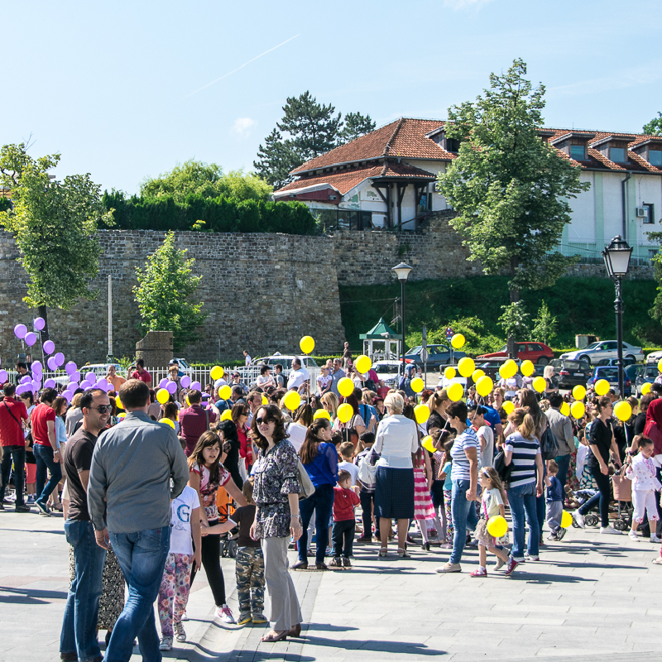

09科摩罗群岛

Comoros Archipelago

科摩罗群岛因盛产香草、丁香和各种香料，被称为「香水群岛」，夹竹桃、茉莉花和香茅，更为这片土地增添迷人芳香。4个主要岛屿位于马达加斯加与莫三比克之间，约有100万居民，其中马约特岛是法国的海外领土，因此许多科摩罗人试图经该岛前往法国，导致当地局势动盪。
科摩罗群岛的居民生活贫困，几乎全民为穆斯林。赛伊德(Said)是岛上少数的基督徒，他的家人与邻舍只有少数人认识耶稣。赛伊德盼望科摩罗人有机会读神的话和信靠耶稣。为此，他与其他信徒和宣教机构从事圣经翻译，使人们能以母语阅读神的话，这对传福音与建立更深的信仰连结至关重要。
这翻译团队展现合一与奉献的精神——当地信徒与宣教机构携手合作，投入资源、才干与热情，同心完成神託付的使命，是一幅何等美丽的画面。

代祷文
天父，愿基督的馨香遍布香水群岛，当地居民被主深深吸引。愿科摩罗群岛少数基督徒「在得救的人和灭亡的人身上，都有基督馨香之气」。祈求天父眷顾当地基督徒各方面需要，使他们安全稳妥地生活，向非信徒见证父神丰富的供应。我们祝福圣经翻译团队有智慧和能力完成圣经翻译，愿他们继续保持合一和美好的团契。奉主耶稣基督的名求，阿们。
浏览每日圣经原文灵修
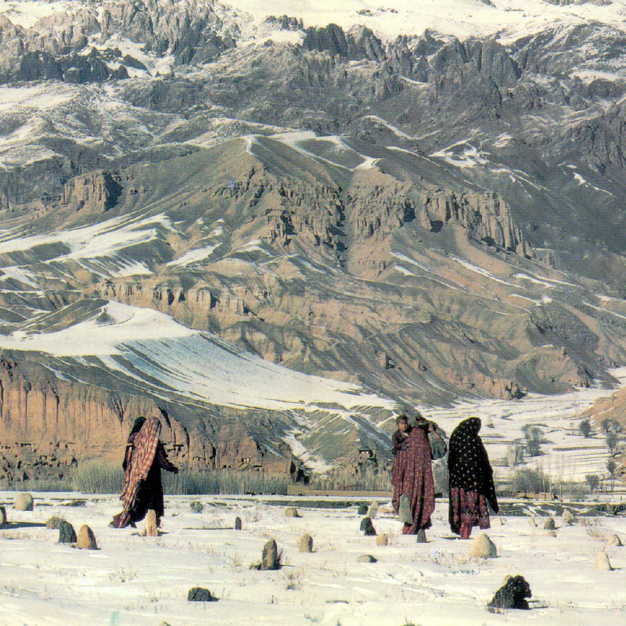

10阿富汗的艾马克人

The Aimaqs Of Afghanistan

赛伊(Zai)听他的基督徒朋友读出约翰福音1:12这节经文，他深深被触动，流下感动的泪水。他说：「我读这本书会起鸡皮疙瘩！」
赛伊感到神呼召他悔改，将生命降服于耶稣，但他内心十分挣扎。他认真地计算跟随耶稣的代价，不确定自己是否真的明白福音。有时候在夜裡，他强烈感受到神的同在，甚至感到害怕，因为不明白神要向他说什麽。
赛伊是艾马克人，这个族群约有50万人，居住在阿富汗中部与西部的高原地区，过着游牧或半游牧生活。他们原本的语言已被视为「失落语言」，因此多数人根据居住地改说达利语或普什图语。
赛伊的朋友鼓励他向神祷告，求神赐给他信心。他们一起读启示录3:20，朋友特别指出耶稣耐心且充满爱地叩门，渴望与他建立个人关係。这段话再次触动赛伊，他问：「我该怎麽做？」
朋友带领他回顾罗马书描述人类光景的经文，以及10:9-10罪人如何回应救恩。沉思良久后，赛伊说：「我可以今晚再想一想吗？」
后来，赛伊坦承：「我当时很害怕，如果我再等下去，耶稣可能就不再叩门了。」不久神赐他一个梦，醒来时他清楚知道，自己已准备好将生命完全降服基督。

代祷文
天父，艾马克人居住地区目前还没有基督徒，也没有宣教士，因为那是阿富汗最贫困的地区之一。但耶稣说「有福音要传给贫穷人」，因此求天父差派人去向艾马克人传福音，让他们有机会认识爱他们、能照顾他们的神。许多年轻的艾马克男性到国外工作，求父神让他们在工作地点有教会接待他们，与他们分享福音。求圣灵在艾马克人当中大大动工，预备好他们的心接受福音。奉主耶稣基督的名求，阿们。
浏览每日圣经原文灵修
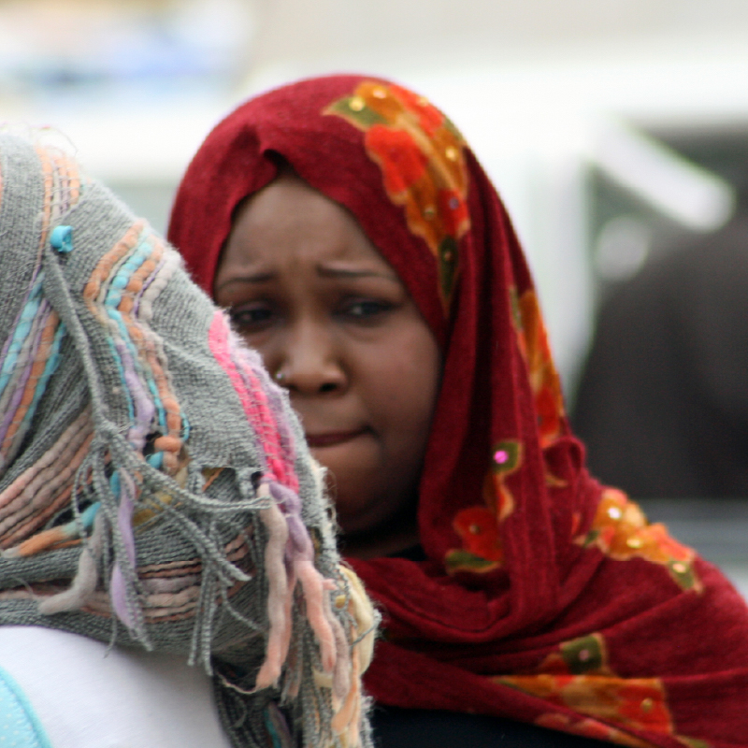

11利比亚

Libya

利比亚资源丰富，但长期内战不断，而且饱受武装冲突蹂躏。这些动盪迫使大量人民逃离家园，留在国内的，也饱受经济困境与艰苦生活的煎熬。
利比亚的属灵层面同样艰难，在这个严格的穆斯林国家，任何人若决定跟随基督，都可能面临死刑的威胁。阿蒂克(Aatiq)正是其中一位。
几年前，他透过读圣经认识了基督，但曾一度偏离信仰。直到有一天，他遇到一位来自撒哈拉以南的信徒，这位信徒为他祷告，求主让他得见复活的基督。几天后，阿蒂克果然看到异象。
从那以后，他勇敢为主作见证，因此面临许多逼迫，甚至被下在监裡，但他始终紧紧倚靠主。正如创世记中的约瑟，阿蒂克因乐于助人、态度良好而赢得部分狱卒的尊重。这使他即便在困境，仍持守信仰，为主作美好见证。

代祷文
天父，我们为陷于战火和暴力中的利比亚人呼求，愿他们早日听见带来永恆盼望的福音，在和平君王的翅膀荫下，得着世界不能夺去的平安。恳求祢医治利比亚百姓的身心灵，救他们走出长期动盪带来的伤害。求圣灵亲自安慰失去至爱亲人的人，给予他们力量和勇气，面对未来的日子。我们为被迫逃往海外的利比亚人祷告，求祢预备基督徒来接待和关心他们，引领他们认识耶稣。求祢差派福音使者进入利比亚，用祢的话语照亮他们的道路，使更多人归向祢。奉主耶稣基督的名求，阿们。

认识未得之民 每日灵修代祷
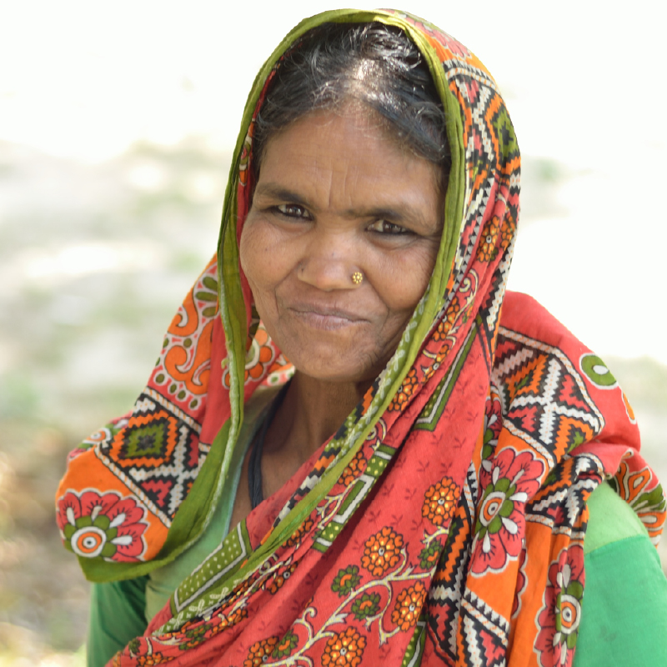

12孟加拉的比哈尔人

Biharis In Bangladesh

纳迪姆(Nadim)是讲乌尔都语的比哈尔人，他的祖先在印度分裂后来到达卡。因为政治变革，比哈尔人成为孟加拉贫民窟最贫困的少数族群。他们是未得之民，中间很少基督徒。
纳迪姆曾是一名纱丽设计师，专门为当地着名的丝绸纱丽手工业设计图桉。然而，随着婚礼纱丽的时尚从丝绸转向其他材质，他养家煳口变得越来越困难。
一天，当他帮朋友顾店时，朋友扔下几本书说：「你看，圣诞节快到了，基督徒在路上免费分发这些书，看看我们能不能卖掉赚点钱。」
纳迪姆拿了一本新约圣经回家，当晚就开始阅读。从那时起，他每天晚上都读，读越多就越渴望认识神。
一天，他认识当地一位年轻传道人，在他和几位基督徒帮助下，纳迪姆清楚明白福音，决定接受耶稣为救主。随后他的妻子和岳母也信主，如今他在家中带领一个小型教会。

代祷文
天父，祢是怜悯与拯救的主，祢要在比哈尔人中行新事！愿那些受迫害、被拒绝的人，在基督裡找到他们宝贵身分，就是神的儿女，确信主耶稣就是他们的盼望。「他们在苦难中哀求耶和华，他从他们的祸患中搭救他们」，求神差派人接触在贫民窟生活的比哈尔人，帮助他们改善生活环境，使他们有养家活口的技能与工作，能在孟加拉安居乐业。也愿比哈尔年轻人有机会接受教育，透过各种管道接触到圣经，从中认识真理，因为「真理必使他们自由」。奉主耶稣基督的名求，阿们。
浏览每日圣经原文灵修
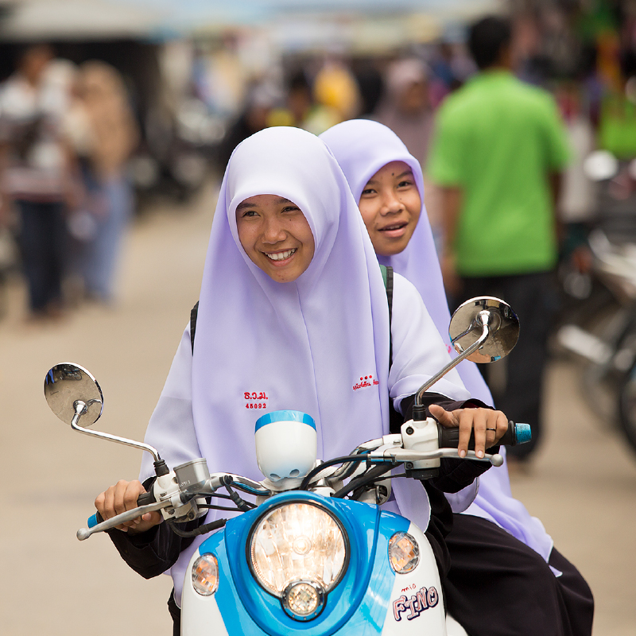

13泰国的穆斯林

Muslims In Thailand

詹姆斯(James)放鬆地坐在飞机座位上，准备赴一场宣教特会之前，先好好休息几天。当他思考接下来一週的安排时，忽然感觉神对他说：「告诉你旁边的女士，我认识她，并且爱她。」
他转头看了看身旁戴着头巾的年轻穆斯林女士，不知道该如何开口。按文化习惯，男性主动与陌生女性攀谈很唐突，但他还是鼓起了勇气。
詹姆斯先向她打招呼：「愿平安临到你(Asalaam Alaikum)。很抱歉打扰你。我是基督徒，几分钟前神感动我要告诉你，他看见你、认识你，并且爱你。」
沙丽帕(Saripa)瞪大眼睛，结巴地说：「你是基督徒吗？我刚刚才在读圣经，你可以帮我解释吗？」
詹姆斯惊讶不已，讚叹神奇妙的作为，连忙回答：「当然可以！你住在哪裡？也许我太太可以与你见面，帮助你明白圣经。」
没想到沙丽帕就住在詹姆斯工作的城市，而且他们还发现两人不仅住同一个社区，甚至就在同一条街！神显然正在她的生命动工，让她渴慕神的话语，也为她预备帮助她的人。
几天后，詹姆斯的太太与沙丽帕联络，开始与她一起读圣经，这完全是神亲自促成的事！

代祷文
天父，祢对世人的爱何等深广，在我们尚未开口祈求前，祢的手已在穆斯林心中动工。我们祈求每位对耶稣感兴趣的泰国穆斯林，都有信徒被差派到他们身边，一起研读圣经，帮助他们认识主耶稣的救赎恩典。正如耶稣的祷告：「你们当求庄稼的主打发工人出去收他的庄稼。」求神差派宣教士到泰国穆斯林群体，帮助已对福音敞开的人认识耶稣。祈求天父复兴泰国穆斯林地区的教会，他们虽然「略有一点力量」，求主大大使用他们，成为当地穆斯林的祝福。奉主耶稣基督的名求，阿们。
浏览每日圣经原文灵修
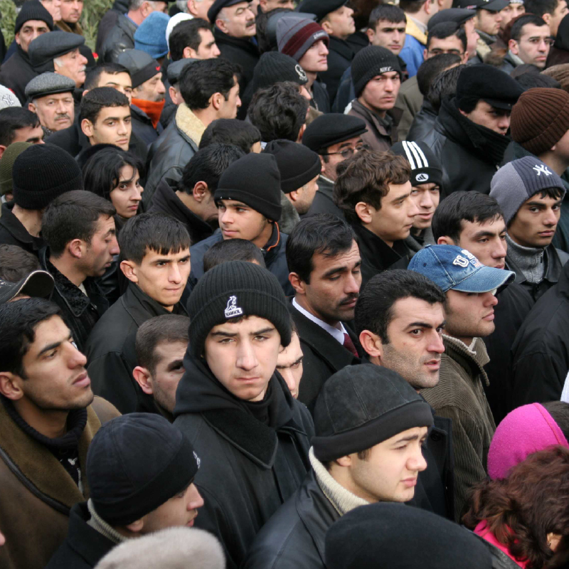

14阿塞拜疆

Azerbaijan

尤瑟夫住在阿塞拜疆北部的库巴(Quba)。6年前，他接受了背部手术，康复过程漫长又痛苦，只能卧床，行动困难。某天，他躺在病床上，开始反思人生。他自幼在伊斯兰文化中长大，如今却怀疑信仰。
他渴望找到真理，在网上发现新约圣经，便开始阅读。读经时，他感受到前所未有的平安与喜乐，于是向圣经中启示的神祷告：「求你医治我，使我能站起来，让我将一生献给你。我想认识你，信靠你。」神果然医治了他！他不仅起身行走，还重新投入工作。
一天，他在社群媒体上看到阿塞拜疆基督徒的文章。他一直在线上阅读圣经，十分渴望拥有一本新约圣经，便主动联络索取。
当卡米尔(Kamil)亲自将圣经送到他手上时，尤瑟夫说：「我已经相信耶稣基督了。」就在人行道上，卡米尔带领他做了悔改祷告，尤瑟夫当场接受耶稣为救主。不久后，他的家人也一同信主，如今全家稳定参与当地教会。

代祷文
天父，我们祈祷，祢大能的手超越环境和人心的限制，触摸每个渴望寻求真理、渴望生命改变的灵魂，翻转他们的生命，使他们能为祢而活。求祢保守阿塞拜疆的信徒，赐下属灵资源与忠心牧者，牧养他们，使他们成为有生命力的门徒，有勇气和智慧向亲友分享神的爱。也求祢差派宣教士进入阿塞拜疆，帮助慕道者认识基督，让信徒团契拓展至尚无教会的城镇。愿祢大大使用网络福音事工，让阿塞拜疆人透过社群媒体接触圣经与基督徒。奉主耶稣基督的名求，阿们。
浏览每日圣经原文灵修
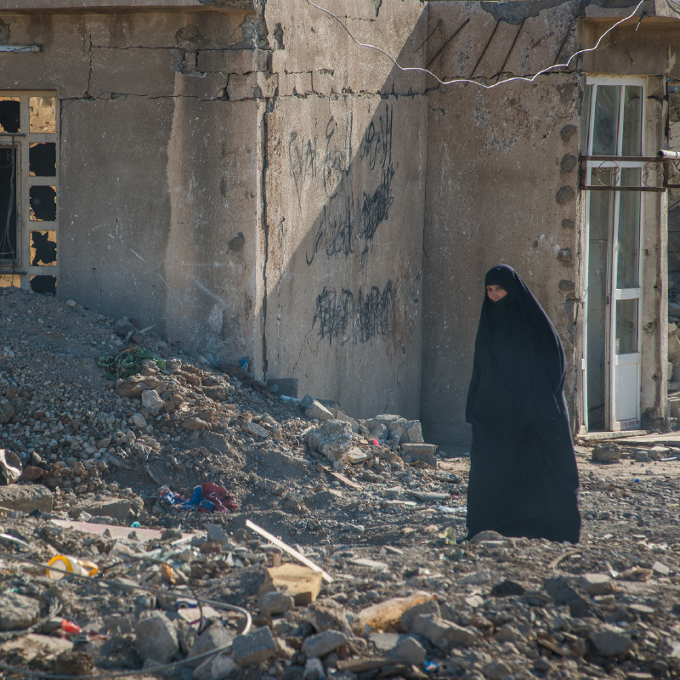

15伊拉克的沙巴克人

The Shabaks Of Iraq

沙巴克人居住在摩苏尔东部(East Of Mosul)，是尼尼微平原的一个少数族群，人口仅约50万，长期遭受迫害与忽视。大多数沙巴克人信奉什叶派伊斯兰教，少部分属于逊尼派。他们当中知道耶稣爱他们，呼吁罪人悔改接受救恩的，更是凤毛麟角。
虽然目前尚无沙巴克语圣经，但已有团队着手翻译路加福音，让沙巴克人用自己的语言听见福音。
萨利姆(Salim)是一位年长的沙巴克人，他受邀协助翻译团队，担任测试员，负责检视译文是否易于理解。当他读到路加福音15章浪子回头的比喻，他的理解是：「相离还远，儿子看见父亲，就跑去抱着他的颈项，连连与他亲嘴。」因为萨利姆的观念中，神不会主动跑去寻找失落的人，因此他对翻译团队的译文感到困惑。
翻译团队耐心解释：「这裡确实说我们的天父主动跑向罪人。」几週后，萨利姆开始与一位基督徒定期见面祷告。

代祷文
天父，唯有基督在我们还做罪人的时候为我们死，神的爱就在此向我们显明了。愿沙巴克人如同小儿子回家，看见父用极大的爱等候、拥抱他们。求祢祝福沙巴克语路加福音的翻译工作，顺利完成并出版，使人一读就能明白、心被触动，口耳相传，祢的话语在当地广泛流传。也求祢开路，让沙巴克语全本圣经早日问世，使人清楚认识祢从起初到永恆的心意。主啊，愿祢的国降临在这片尼尼微平原，圣灵感动这地的百姓谦卑地来归向祢。奉主耶稣基督的名求，阿们。
浏览每日圣经原文灵修
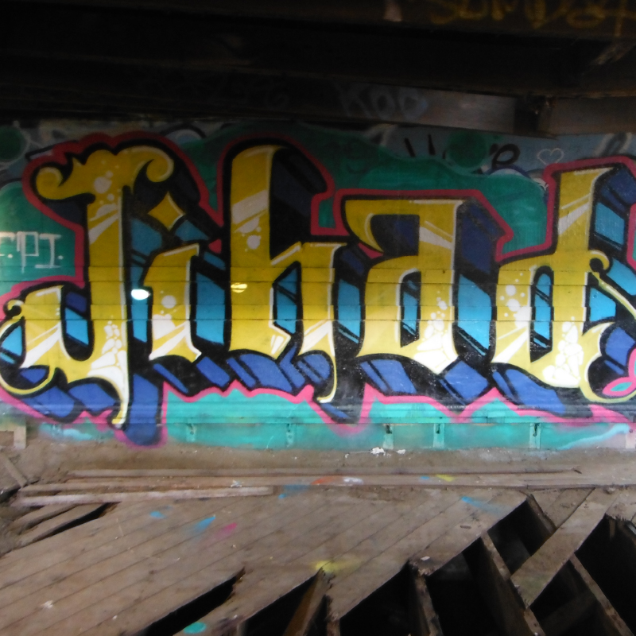

16布基纳法索的圣战士

Jihadists In Burkina Faso

那天是布基纳法索东部一个小村庄的市集日。突然，一群圣战士出现在市集，开始威胁群众。人群中有一位年轻基督徒，他将一台收音机放在市集的水井上，播放着富拉语福音信息，他惊慌中忘记关掉电源。
其中一位圣战士走到水井旁，听到了广播，问道：「这是谁的收音机？」现场一片沉默。最后，一位年长者指着那位年轻人说：「这个收音机是他的。」
那名圣战士继续聆听广播，他的同伴仍在恐吓村民。最后，他什麽话也没说，把收音机收走便离开。
一週后，圣战士再次来到村庄，包括那位拿走收音机的人。他想找那位年轻人，却找不到，于是对那位年长者说：「这广播信息非常好，到哪裡可以找到其他的呢？」
圣战士同样需要福音，谁来传福音给他们？根据联合国开发计画署2022年的报告，非洲人加入极端主义的主要原因，不是因为宗教信仰，而是贫穷与失业。
基督徒往往因为恐惧，不敢为恐怖分子祷告，也因此忽略了回应他们生活和工作需要，然而这正是他们走向极端的真正原因。

代祷文
天父，求祢赐下从祢而来的爱与怜悯，使我们能体会圣战士的生活处境与内心需要，用祢的怜悯心肠为他们代求。求祢止住贪腐为非洲带来的亏损，祢的公平公义临到这地，革新领袖官长的心，震动一切扭曲人心的制度与权势，让百姓和社会建设得到应有的资源和照顾，止息贫困与不公的循环。圣灵啊，求祢亲自动工，触摸恐怖分子的心，使他们有机会听见福音，被耶稣的爱深深触动，愿意接受这份白白赐下的救恩。奉主耶稣基督的名求，阿们。
浏览每日圣经原文灵修
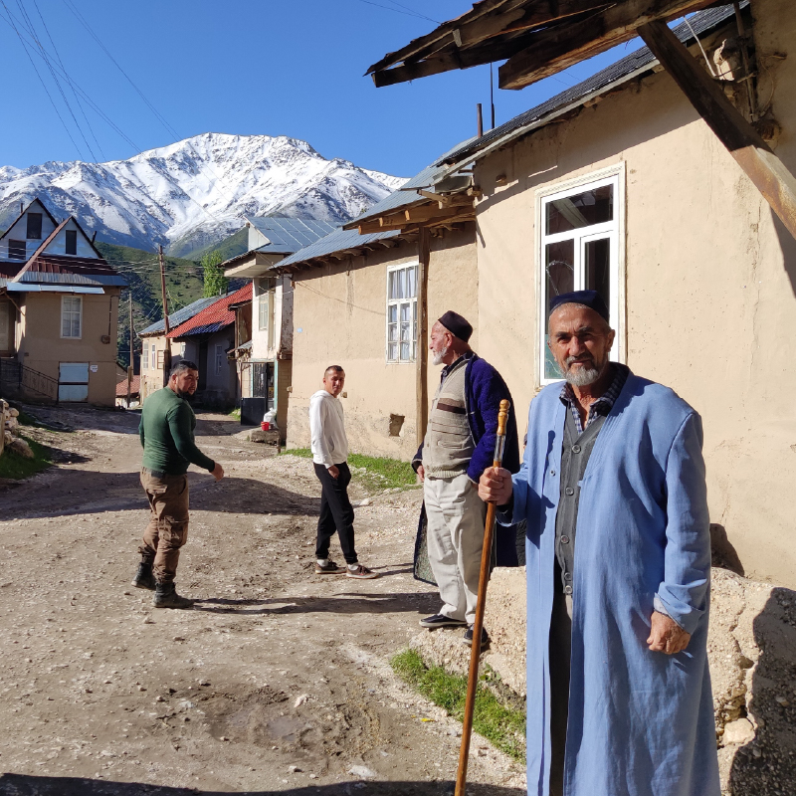

17乌兹别克斯坦

Uzbekistan

古尔诺拉(Gulnora)分享她拜访一个乌兹别克斯坦村庄的经历：「当时一位毛拉(Mullah，穆斯林学者)自豪地带我参观新建的清真寺，他可能以为我这个基督徒会提出批评，我却称讚这座清真寺的宏伟，并说希望有一天能在这裡传讲神的话。这让他感到惊讶。
「当我送他一本乌兹别克语新约圣经时，他小心接过，将圣经轻轻贴在嘴唇与额头，最后紧紧抱在胸前。周围聚集的男人看到毛拉恭敬接受圣经，也渴望拥有一本。可惜我当时没有多馀的圣经。」
「最近我又回到这个村庄，」她回忆道：「毛拉听说我来了，特地赶来迎接我。他老远就喊着：『女儿啊！你终于回来了！记得上次你送我那本乌兹别克语新约圣经吗？我非常感谢你！现在每逢星期五，我都知道在清真寺裡该读什麽了。这是一本用我们语言写成的圣书，教导我如何走神的道路。以前我根本看不懂我的那些书，但这本帮助我准备讲道，并且带给听众盼望！』」

代祷文
天父，「祢的道是活泼的、是有功效的，比一切两刃的剑更快，甚至魂与灵、骨节与骨髓，都能刺入剖开，连心中的思念和主意，都能辨明。」但愿许多乌兹别克斯坦人有机会读到母语圣经，发觉祢正在对他们说话，祢是深爱他们的天父，祢要赐给他们丰盛的生命。但愿乌兹别克有更多的宗教自由，人们有更多机会和管道接触福音。我们为家庭教会的安全、成长祷告；求神为乌兹别克信徒预备牧养者，帮助信徒有成熟的灵命坚持信仰，刚强站立。奉主耶稣基督的名求，阿们。
浏览每日圣经原文灵修
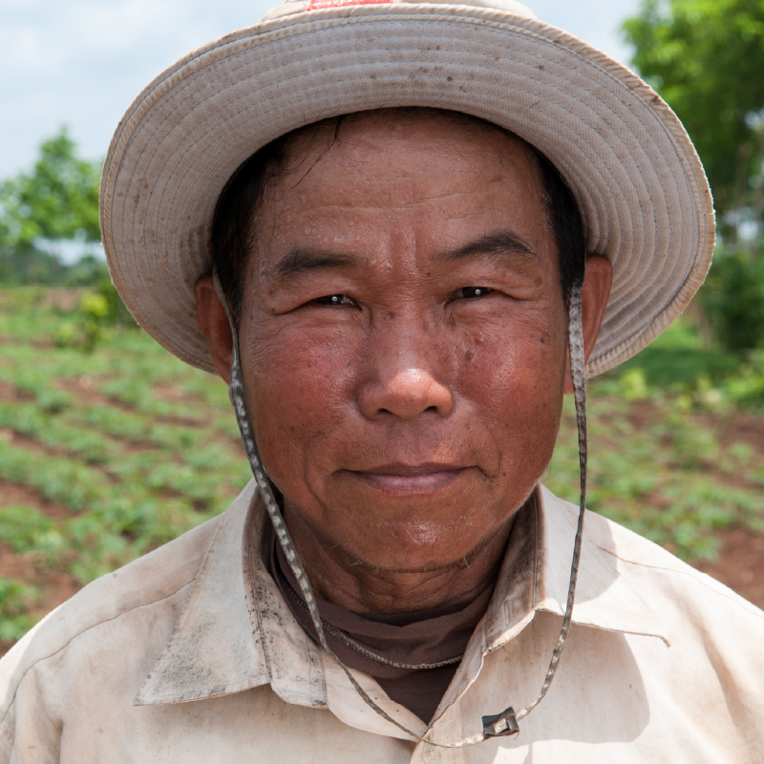

18柬埔寨的西占族

The Western Cham Of Cambodia

西占族是一个拥有自己语言的穆斯林民族，自17世纪定居于佛教为主的柬埔寨，传统上以捕鱼和务农为生。1970年代波布政权统治期间，西占族遭受严重迫害，超过三分之一人口被屠杀，如今全国仅存约60万人。
梅是一位八十多岁的西占族妇女，与孩子、孙子和曾孙们住在距离金边约3小时车程的一个小村庄。她拥有一台播放母语新约圣经的随身听，这使她对福音产生浓厚兴趣，并开始与两位定期拜访村庄的信徒学习圣经。
一天晚上，梅做了一个清晰的梦，梦见耶稣审判世人，把人分别送往天堂与地狱。这梦使她确信耶稣就是道路、真理、生命。
从此，梅常常把自己的信仰分享给家人与朋友。她与两位女儿及两位曾孙女，固定与那两位信徒一起祷告、吃饭、学习圣经故事。这个聚会也对其他人开放，有时她的女婿也会参加。最近已有约10人受洗，这个属灵群体正在逐渐成长。

代祷文
天父，求祢借着西占族语有声圣经和属灵资源向西占族人说话，使他们明白祢的话语，认识祢。愿更多像梅的信徒，在婚礼、丧礼及其他场合，把握机会分享神的话，自然地为有需要的人祷告，使福音如泉水流入柬埔寨的西占族中。愿更多家庭加入基督团契，灵命健康成长。主说：「你们若常在我裡面，我的话也常在你们裡面，凡你们所愿意的，祈求，就给你们成就。」但愿神的话常在西占族人心中，他们的祈求也得蒙成就。奉主耶稣基督的名求，阿们。
浏览每日圣经原文灵修
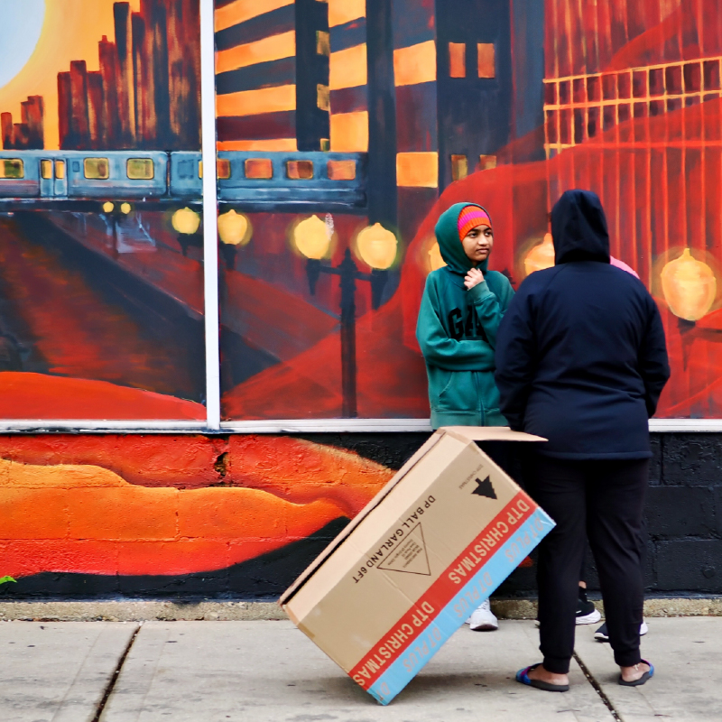

19欧洲的寻求庇护者

Asylum Seekers Of Europe

胡笙是家中独子，父母是温和的穆斯林，但他所居住的国家由奉行极端伊斯兰教义的政权掌控。20岁那年，他在一家健身中心工作，常与一位跟随耶稣的同事谈论信仰。一天，这位同事即将搬去另一座城市，临别前将一本母语新约圣经送给胡笙。
胡笙读完后心中充满疑问，却找不到安全的人倾诉。但他仍持续阅读，因为他在其中经历了神的同在与平安，坚信圣经的话语是真理与生命。父母虽支持他的信仰选择，却提醒他要低调行事。胡笙就这样孤单地守住信仰整整5年。
这段期间，国内政权愈加高压，胡笙意识到，若继续留在当地，终将遭逮捕，甚至处决。他决定逃往一个安全的欧洲国家。他在那裡遇见其他基督徒，并接受洗礼。
两年过去，他仍在努力争取难民身分，一边学习语言，一边怀抱成为工程师的梦想。但他仍面临庇护申请被拒、可能遭遣返的风险，而一旦回国，几乎可以确定他将被立刻监禁。

代祷文
天父，求祢帮助穆斯林背景的难民，可以早日找到接纳他们的新家园，在新社群中稳稳地站立。祢在圣经中常常记念身为少数的寄居者：「和你们同居的外人，你们要看他如本地人一样，并要爱他如己，因为你们在埃及地也做过寄居的。我是耶和华你们的神。」求主感动基督徒善待身边的寄居者，活出基督的爱；也赐下智慧与适当的方式，向穆斯林邻舍分享福音。恳求祢为每一位渴望读神话语的穆斯林，预备同行的伙伴与所需的属灵资源。奉主耶稣基督的名求，阿们。
浏览每日圣经原文灵修
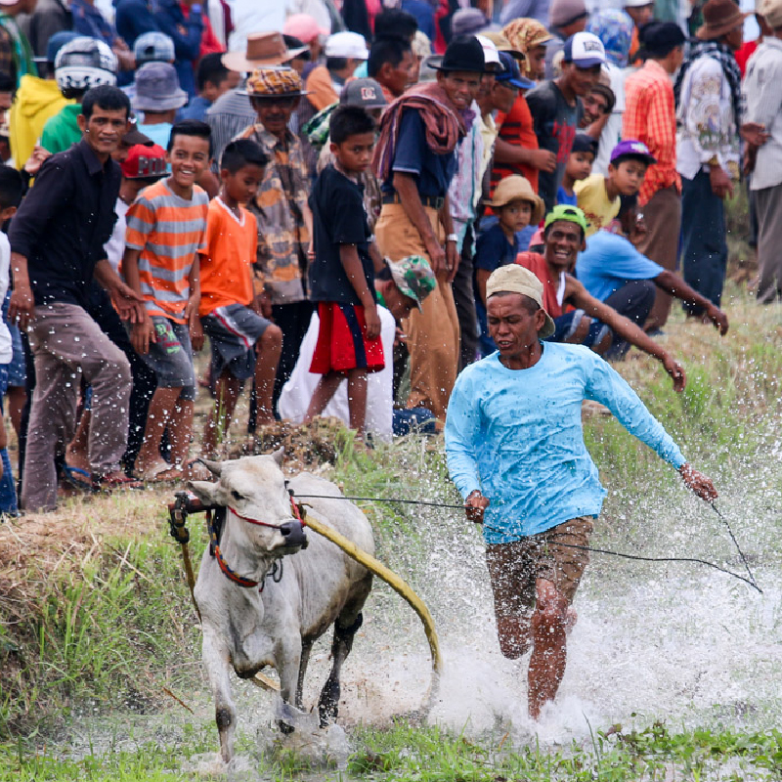

20印尼的米南加保人

The Minangkabau In Indonesia

一首着名的米南歌谣，以这句话作结尾：「大自然即是老师。」(alam takambang jadikan guru)。祖尔在米南加保族的乡村长大，他应该听过这首歌谣。对他而言，「大自然」象徵着大地、社会期望、传统与宗教义务错综複杂的结合。
儘管米南加保社会的宗教传统根深蒂固，但同样重视教育。祖尔的父亲常鼓励他勇敢追求知识与真理。也正因如此，祖尔鼓起勇气，跨出文化的界限，主动阅读圣经。
他从头到尾细读圣经，对其中的教导感到好奇与渴慕。他热情接待那些前来探访、帮助他明白圣经的基督徒，并虚心请教。每次对话，都使他对神的话语有更深认识。
如今，祖尔开始与人分享他宝贵的发现。然而，像他这样开放的米南加保人仍属少数。这个族群是印尼最坚守伊斯兰信仰的民族之一，大多数人从小就被教导要害怕圣经，视它为危险之书，因此很少有机会听闻或阅读神的话语。

代祷文
天父，求祢差派「保惠师，就是父因主的名所差来的圣灵」，亲自教导那些渴慕祢话语的米南加保人，使他们明白所读的圣经，并乐意与人分享所领受的亮光。愿祢让米南加保人不害怕福音和圣经，反倒好奇，有机会读到、听到祢的话语，发现福音为绝望的人带来盼望，为迷惘的人带来方向，为飢渴慕义的人带来真理与得救的道路，为孤单的人带来神同在的温暖和安慰。愿米南加保人如渴水的鹿，被祢活水的话语滋润，生命饱足和更新。奉主耶稣基督的名求，阿们。
浏览每日圣经原文灵修
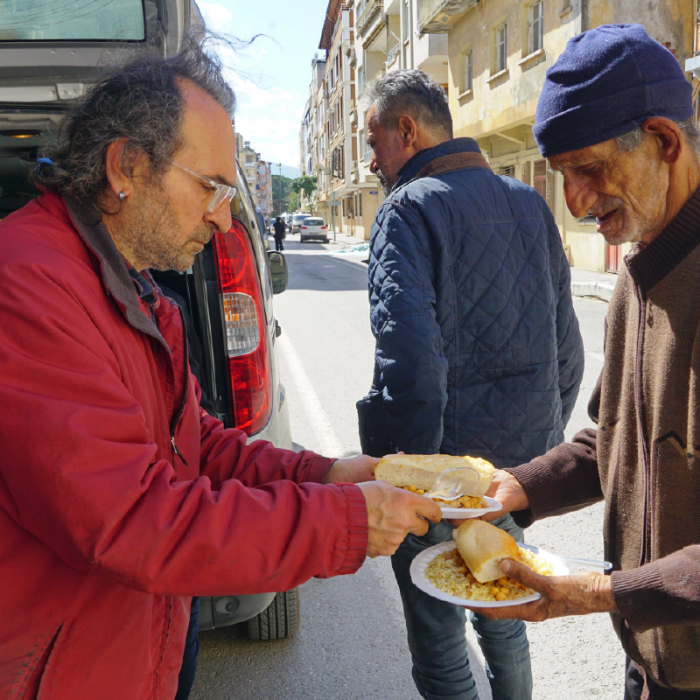

21巴基斯坦的沙拉基人

The Saraiki Of Pakistan

沙基尔(Shakir)住在巴基斯坦旁遮普省南部，和他一样说沙拉基语的人口约有2,600万。这片地区虽是全国小麦、棉花、甘蔗与芒果的主要产地，却多为贫困农村。近年来洪水重创当地，使许多家庭陷入更深困境。
旁遮普南部以悠久的历史、精美的手工艺、神祕的诗歌和苏菲派圣人的神殿闻名。每年，成千上万的人前来参加与圣人有关的节庆，渴望身心灵得医治，或解决生活与财务的难题。他们迫切寻求一种为生命带来意义和改变的力量。
沙基尔曾是其中一员。他说：「我从小严格遵守所有伊斯兰规条，过去非常厌恶非穆斯林，特别是基督徒。直到一天，我梦见有人告诉我要放下仇恨。从那之后，我开始接触其他信仰的朋友。」
透过社群媒体，沙基尔接触到耶稣基督的教导，心深受触动。他在 Facebook结识了一位弟兄，对方向他介绍神，并鼓励他研读新约圣经，特别是《约翰福音》。之后他收到一本完整圣经，使他的属灵生命持续成长。
沙基尔说：「我真心接受了耶稣基督，即使这会带来许多挑战。请为我祷告，求主坚固我的信仰，也愿我的家人有一天认识基督。」

代祷文
天父，有许多沙拉基人在寻求生命的意义，求祢让他们遇见耶稣，知道只有主能满足他们灵性的渴望。许多沙拉基家庭在困难中挣扎，求祢向他们显明，祢是乐意替人分担重担、用笑脸帮助他们的神。愿他们借由异梦异象与祷告，经历祢又真又活的同在。求祢使用社群媒体，把福音带进沙拉基人的生活，让他们与基督徒朋友建立关係，认识祢的道。也求祢保守当地团契，赐信徒智慧与勇气，在挑战中坚定跟随耶稣，有分享信仰的契机。奉主耶稣基督的名求，阿们。
浏览每日圣经原文灵修
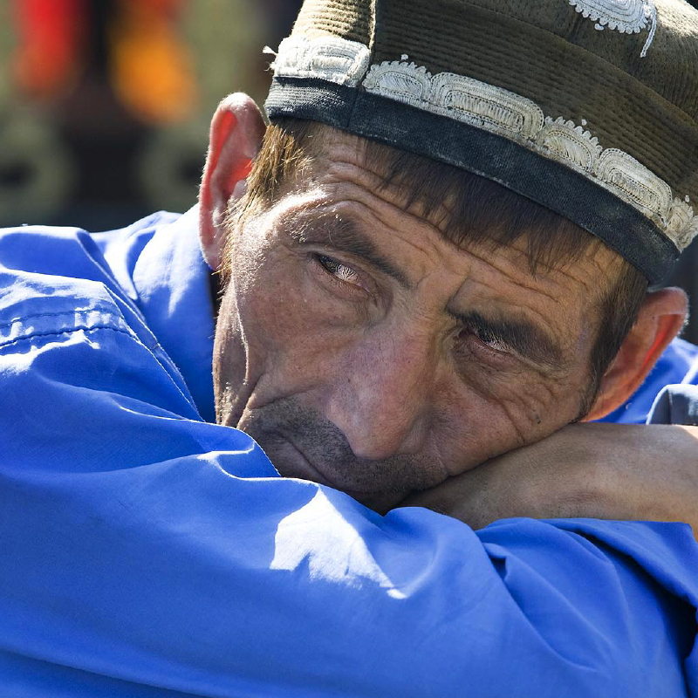

22约旦的巴勒斯坦人

Palestinians In Jordan

伊芙是众多居住在约旦的巴勒斯坦人之一。她因背痛来到我们的诊所。在许多绝望、苛求的病人当中，伊芙展现出一颗善良而真诚的心。
她渴望讨神喜悦，也想更多认识圣书，因此每週都去清真寺上古兰经课程。我们邀请她参加妇女健身课，并且决定培训她成为教练。我们每週的探访中，她会倾诉内心的重担，包括与同住一栋楼的亲族之间的流言与猜疑、丈夫深陷债务、继子排斥她。令她更无助的，是丈夫不愿介入调解，她内心渴望真正的平安。
我们邀她一起读圣经，她欣然答应。她对旧约先知很感兴趣，常问我们：「基督徒还需要像亚伯拉罕和摩西那样献祭吗？」
我们回答：「你读下去就会明白。」
她几乎每週都问这问题，我们只告诉她：「我们确实有祭物，但这祭物非常贵重。」她好奇地猜测：「贵重？是一头骆驼吗？」
我们一起读以赛亚书53章，她恍然大悟：「这裡说的是耶稣吗？他就是那个祭物！」接着她追问：「他是为所有人献上的祭物吗？」
我们肯定地回答：「是的！他为所有信靠他的人献上！」她的表情瞬间平澹下来：「我确实相信耶稣是位先知，但古兰经说他没有死。」
我们对她的回应不意外，却感到一丝失望。但她补充说：「不过，我还是愿意继续跟你们一起读圣经。」
虽然伊斯兰的教导拦阻她完全明白福音，但神的话语已经触动了伊芙的心。

代祷文
天父，祈求圣灵持续在约旦的巴勒斯坦人心中动工，使他们容易明白并接受耶稣是唯一的道路、真理和生命。我们特别为穆斯林妇女祷告，她们在生活中面对诸多挑战。当她们向祢呼求时，求祢垂听并亲自回应，使她们真实经历祢的同在与信实，安心将生命交託在祢手中。也求祢为宣教士开门，使他们接触并陪伴那些渴望认识祢的穆斯林朋友，祝福他们一切的事工都有果效，满有神的恩典与智慧。奉主耶稣基督的名求，阿们。
浏览每日圣经原文灵修
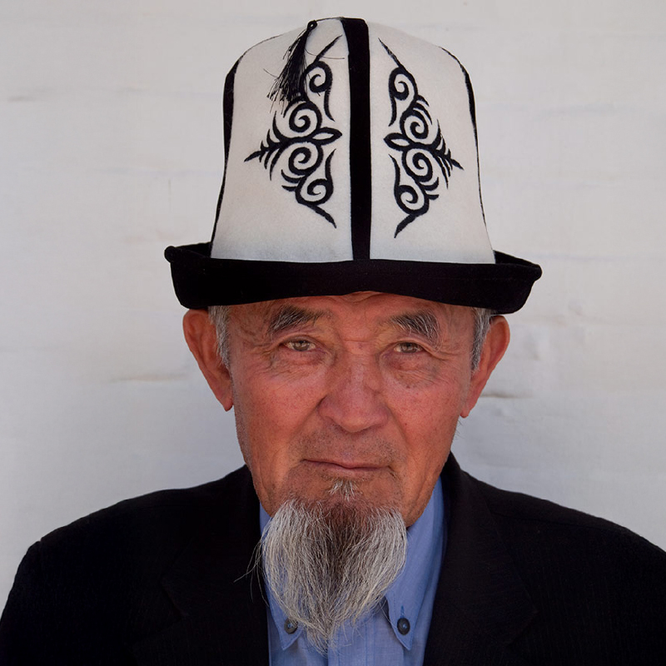

23达吉斯坦

Dagestan

卡蜜拉出生在达吉斯坦一个穆斯林大家庭，她所住的山区是最抗拒福音地区之一。卡蜜拉从小个性倔强、独立，甚至拒绝拜功(穆斯林祷告)。父亲告诉她，真主会严惩不顺服的人，这让她质疑：「神真的像我父亲这样吗？如果真是这样，那我不想信这样的神！」
12岁那年，卡蜜拉在海边看见一位女子坐着看书，便上前问：「你看什麽书？」那女子回答：「圣经。」这句话触动她的心，从那时起，她便渴望拥有一本圣经。
长大后，卡蜜拉结婚，育有3个孩子。多年来，她从未停止寻求真理。丈夫让她决定是否戴头巾，以表达对真主的忠诚，她很挣扎，不确定真主是否真要求这样。于是，她向神呼喊：「神啊，我不知道你是谁！如果你听见我的呼求，请向我显现，我不求别的！」
那天晚上，她梦见一位身穿白衣、高大威严的男子向她显现。对方没有自我介绍，但卡蜜拉立刻认出祂就是耶稣。与他同在中，她觉得自己轻盈如羽。醒来后，她再次开始寻找圣经。3週后，她热泪盈眶坐在教会裡，手中捧着那本渴望已久的圣经，这是她梦想了数十年的书！

代祷文
天父，圣经说：「人子来，为要寻找、拯救失丧的人。」主也应许：「你们祈求，就给你们；寻找，就寻见；叩门，就给你们开门。」愿每一位像卡蜜拉的寻求者，都得着主的回应。愿渴慕真理的人都能拥有母语圣经，生命因祢的话语而甦醒。也求主保护达吉斯坦新信徒，赐给他们跟随祢的勇气与平安，愿他们的家人心对福音柔软，一同来归向祢。求主保守达吉斯坦信徒灵命成熟，当地教会充满生命力，成为神祝福高加索其他民族的器皿。奉主耶稣基督的名求，阿们。
浏览每日圣经原文灵修
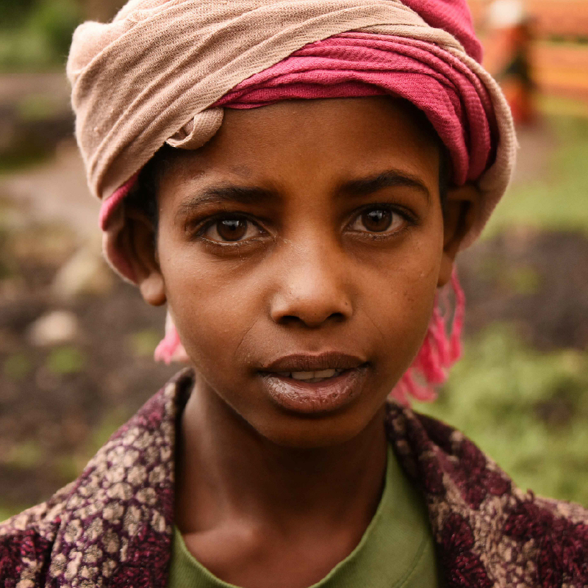

24埃塞俄比亚的奥罗莫人

The Oromo In Ethiopia

阿迈德最近才开始与耶稣同行。他住在一个偏远小村庄，远离大城市。他同父异母的兄弟长年旅居国外，每年返乡探望时，总会与家人分享耶稣的故事。很长一段时间，阿迈德对此不感兴趣，但仍耐心聆听。直到有一天，一句话深深打动了他的心：「神爱你！」
从那以后，阿迈德开始用手机阅读新约圣经，内心渴望了解更多。然而，村裡没有耶稣的跟随者。为了追求信仰，他离开家乡，前往大城市。他在那裡遇见一位愿意花时间陪伴他的牧师。经过一段时间，阿迈德决定将生命交託给耶稣，受洗归入主的名下。
阿迈德信主后生活没有变得轻鬆，反而更加艰难。当村裡长老得知他不再去清真寺，开始质疑他。朋友们也疏远他，认为他是叛教者。这样的经历，对许多跟随耶稣的奥罗莫人并不陌生。
奥罗莫人是埃塞俄比亚人口最多的民族，约有4,500万人，长期处于压迫之下。当奥罗莫人阿比•阿迈德成为埃塞俄比亚总理时，曾带来一丝希望，然而即使如此，他也无法阻止国家的衰退。
奥罗莫地区几乎没有适合新信徒加入的教会。跟随耶稣的穆斯林往往面对迫害与排挤。

代祷文
天父，当奥罗莫基督徒面对逼迫与排挤时，求祢坚固他们的心，使他们刚强壮胆，不要害怕，因为祢必与他们同在；祢不撇下他们，也不丢弃他们。求祢坚固教会与信徒的信心，每一次聚会与团契都充满祢的话语和同在，滋养他们的属灵生命。求祢帮助他们彼此相爱、互相扶持，叫人因着他们的爱，认出他们是祢的门徒。也求祢开路，让进入城市生活的奥罗莫人有机会接触福音，并预备基督徒陪伴他们认识耶稣。求耶和华以勒，帮助他们脱离长期压迫与贫困。奉主耶稣基督的名求，阿们。
浏览每日圣经原文灵修
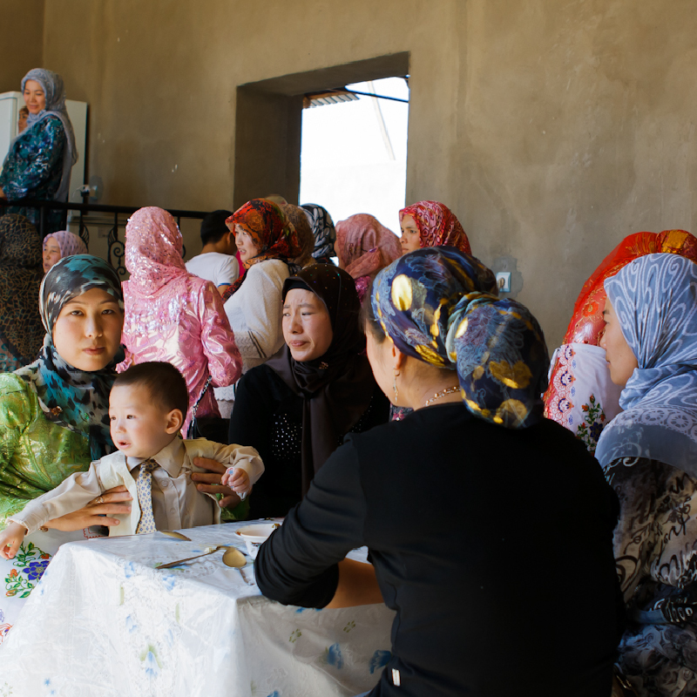

25中亚的东干族

Dungans Of Central Asia

丹尼尔的好朋友马赫穆德是当地学校的数学老师，住在吉尔吉斯的小村庄。这个村庄主要住着东干人，他们是来自中国的穆斯林族群，自称回族。
19世纪末，东干人反抗清朝，失败后逃离中国西北，辗转来到中亚。东干人的社区非常封闭，至今只有极少数人接受耶稣为救主。
曾有一段时间，丹尼尔和马赫穆德一起读圣经。遗憾的是，去年丹尼尔心脏病去世了，但他在村庄留下美好的见证与回忆。
一年后，当地社区按照穆斯林传统聚集，一起纪念丹尼尔，马赫穆德是当天的发言人之一。他向村民分享自己与丹尼尔一起读圣经的经历，以及这段经历如何造就他。他对在场的虔诚穆斯林说，如果想更深入理解古兰经中难解之处，就应该阅读圣经。

代祷文
天父，祢亲自祝福每一位服事中亚东干人的宣教士，使他们的福音事工结出丰硕果子，付出的努力在祢手中都不徒然。祈求有更多中国或中亚的近文化工人，向东干人传扬祢的爱与真理。求祢祝福东干语有声圣经翻译事工，赐给翻译团队智慧与能力，顺利完成手中的工。愿参与翻译的东干人早日认识祢，经历祢话语的大能。「我的教训要淋漓如雨，我的言语要滴落如露，如细雨降在嫩草上，如甘霖降在菜蔬中。」愿神的话滋润每个东干人的心，带来生命的更新。奉主耶稣基督的名求，阿们。
浏览每日圣经原文灵修
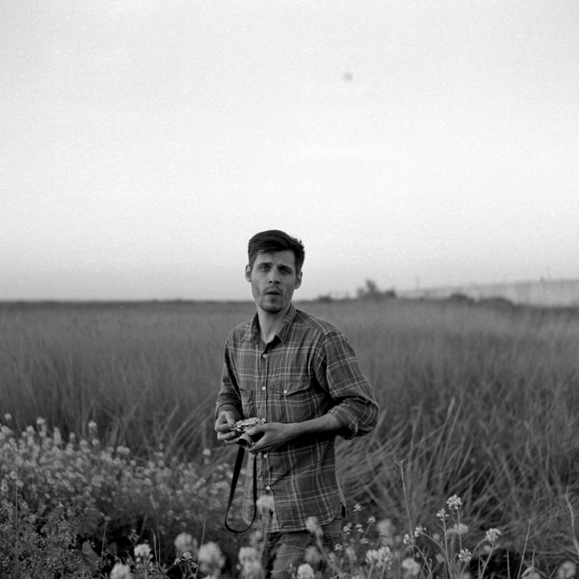

26塔吉克斯坦

Tajikistan

贾姆希德因吸毒入狱，服刑的日子很苦，经常遭到毒打，食物和药品也短缺。他以为这辈子就这样了，直到基督徒来监狱探访他以后，一切开始改变。
贾姆希德虽出生于穆斯林家庭，但从不觉得自己有信仰。当探访者递给他一本俄文圣经时，他如飢似渴地读了起来，甚至带到监狱的清真寺对领袖说：「看，这就是真理！」然而众人却视他为叛徒，生气地说：「这本书是为俄罗斯人写的，不是为穆斯林写的！」
贾姆希德好奇，是否有塔吉克语圣经呢？当他找到时，感到很兴奋，便回到清真寺，把俄语和塔吉克语圣经朗读一遍，惊讶地说：「两本内容完全相同！可见这不只是写给俄罗斯人的书，也是写给我们的书。圣经的神不只是俄罗斯人的神，也是我们的神！」
贾姆希德热切地向狱友分享他的发现，人们开始询问他信仰问题，即便有些是祕密警察，但贾姆希德毫不害怕，照样分享。「其实，他们比任何人都需要基督！」
如今，牢狱岁月已过去。贾姆希德在自家后院的一棵树下，带领一间小型家庭教会，继续分享他所发现的真理。

代祷文
天父，「祢的话是我们脚前的灯，是我们路上的光」。愿更多塔吉克人有机会透过祢的话语认识真理，愿意接受耶稣为救主。愿祢的真光释放每个被囚之人的心灵，使他们如同贾姆希德发现了天国的宝藏，一生当作至宝，热切与人分享所发现的真理。愿圣灵大大充满每个地方教会，使祢荣耀的身体满有能力，彰显基督的荣美与爱。也求祢记念塔吉克人的生活需要，帮助他们克服贫困与就业困难。祢赐下治理的智慧给当权者，使国家经济得以复甦，百姓安居乐业。奉主耶稣基督的名求，阿们。
浏览每日圣经原文灵修
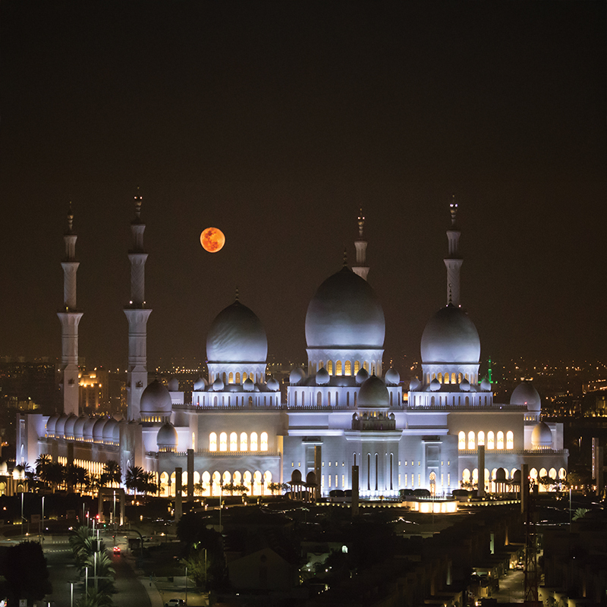

27能力之夜

Night of Power

几年前，「能力之夜」那天，两位土耳其基督徒在伊斯坦堡的海滨走祷，求神当晚向土耳其穆斯林说话。他们无意间听到前方一对情绪激动的夫妻，正与家人视讯通话：「妈妈，我们还是没有孩子。但今晚是能力之夜，我们会整夜祷告，求神蹟发生。」
「能力之夜」或「命运之夜」(Laylat al-Qadr)是伊斯兰曆最神圣的时刻。穆斯林相信这一夜的祈祷和善行，价值远超1千个月。有人相信穆罕默德的话：「谁在能力之夜出于信仰和期望从安拉获得回报而进行礼拜，他过去的罪将被赦免。」(布哈里圣训1901)因此，许多穆斯林会在这晚整夜祷告祈求罪得赦免，并诵读古兰经。
伊斯兰学者对「能力之夜」的确切日期意见不一，但一般认为可能出现在斋月最后10天的单数夜晚，为了表明忠诚，部分穆斯林会选择斋月最后10天进行斋戒静修(i’tikaf)，刻意远离尘世事务，专注于默想、祷告。

代祷文
天父，许多穆斯林意识到自己的缺失和过犯，也渴望罪得赦免，被神完全接纳。求祢让他们认识耶稣这位赦罪的主，领受耶稣无条件的宽恕。愿他们在基督裡真实经历：罪恶与亏欠被洗淨，压在心上的重担与枷锁卸下，得着自由与释放，充满前所未有的平安与喜乐。求祢赐机会给福音工人，使他们奉耶稣的名为穆斯林朋友祷告时，使人经历祢的同在。愿穆斯林在「能力之夜」祈祷时遇见耶稣，被主的光照亮、被主的爱触动。奉主耶稣基督的名求，阿们。
浏览每日圣经原文灵修


28北爱尔兰的伊朗人

Iranians In Northern Ireland

莫拉一直与她的伊朗朋友苏希拉一起读圣经，她很高兴亲眼见证圣灵向苏希拉启示真理。
苏希拉离开伊朗之前，曾认为自己拥有了一切：一份好工作、一间好房子、一辆车，生活无忧。但现在她说：「神把我带到这裡，我才意识到这些物质对我不重要。现在我什麽都没有，但我遇见了耶稣，他让我明白，真正重要的是认识他，并且珍惜我的家人。」
莫拉和苏希拉读马太福音，她对门徒的提问深感共鸣：「这个人是谁？连风和海也听从祂。」(太8:27)读到门徒最后承认：「你真是神的儿子。」(太14:33)苏希拉开始哭泣，她说：「伊朗人民需要知道，耶稣确实是神的儿子。」
每次朋友聚会，苏希拉总会不自觉说出真理。有一次她说：「耶稣就像一盏灯、一支蜡烛，祂驱散我们周围所有黑暗，帮助我们看清前方的路。我们不需要看得太远，因为祂与我们同在。」
当莫拉指出约翰福音8:12和诗篇119:105两节经文时，泪水再度顺着脸颊流下，她知道真理的圣灵在她心中动工，帮助她明白并说出真理！

代祷文
天父，感谢祢赐下圣灵，将祢的奥祕与真理，在信靠祢的人心中解开。愿更多穆斯林经历圣灵的光照，在读经中被真理触动，承认耶稣是神的儿子。求祢感动欧美的基督徒与教会成为好的接待者，敏锐帮扶穆斯林朋友的需要，也自然地分享信仰和耶稣的爱。当他们一起读经祷告时，祢的话成为他们脚前的灯、路上的光，带领他们在挑战和抉择中找到方向。愿新信徒被牧养造就，属灵生命健康成长，成为其他穆斯林蒙祝福的管道。奉主耶稣基督的名求，阿们。
浏览每日圣经原文灵修
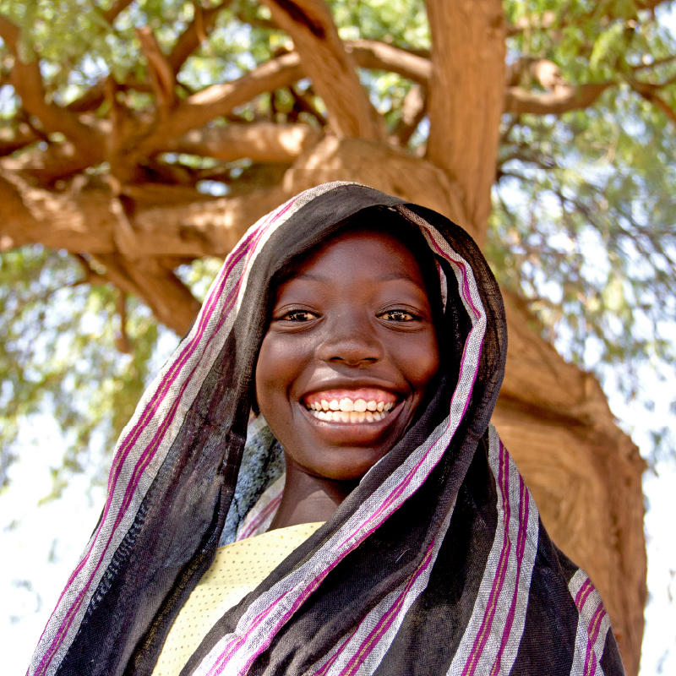

29萨赫勒地的哈吉拉伊人

Hadjarai Of The Sahel

乍得中部的盖拉区位于萨赫勒地带，地势较高，多山且炎热干燥。当地居民被称为哈吉拉伊人，意即「山地之民」，人口约55万，使用多达25种语言。
当地贫困严重，居民多以农耕和畜牧为生。大多数人信奉伊斯兰教，传统非洲宗教亦普遍流行。几乎每个族群有约5%的基督徒，而肯加语(Kenga)和格尔吉科语(Guergiko)族群的基督徒比例更高，约达30%。
莎伦与一群乍得信徒排练耶稣受难与复活的戏剧，并于受难日在哈吉拉伊地区的重要城市蒙戈(Mongo)的大广场演出，吸引约200位成人与孩童聚集观看。
当台上演出耶稣被钉十字架时，一名穆斯林男人用手机录影，并追问旁人：「耶稣真的曾这样被鞭打、钉十字架吗？」朋友答不上来，他决定查明真相。另外两位穆斯林妇女被耶稣的受苦深深感动，其中一人相当惊讶，并希望更多认识耶稣的故事。
目前尚无哈吉拉伊族的母语圣经，但已有4种语言的新约，第5种但周语(Dadjo)新约将于今年发行。由于当地超过一半人口不识字，识字教育与创意方式对传福音很重要。

代祷文
天父，求祢差派更多邻近的非洲教会，以创意方式向哈吉拉伊人传扬福音，让耶稣为罪人捨命、得胜复活的好消息，在每个村庄传唱。求祢差派工人收割庄稼、喂养祢的小羊；帮助哈吉拉伊人建立自己的教会，培育本地牧者。求祢祝福正在进行的圣经翻译与识字事工，让团队培养出能读写祢话语的信徒，带领更多哈吉拉伊人以母语和文字明白：祢爱他们，正在对他们说话。求祢满足哈吉拉伊人生活的需要，也祝福政府用心治理国家，谦卑地向祢寻求智慧。奉主耶稣基督的名求，阿们。
浏览每日圣经原文灵修
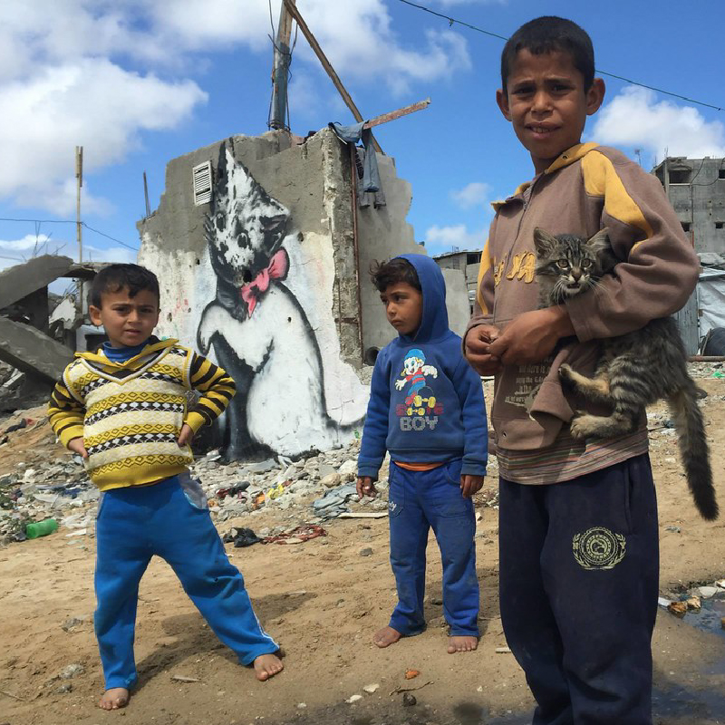

30加沙的奇蹟

Miracle In Gaza

爆炸开始时，拉西姆、妻子亚斯敏和5个孩子正在加萨的家中熟睡。夜空被火光照亮，他们的家突然被击中，全家被埋在溷凝土和瓦砾下。黑暗笼罩着他们，空气中瀰漫着浓厚的灰尘。
虽然被困在废墟中，他们还可以呼吸。孩子们不停哭泣，恐惧让亚斯敏不断求奇蹟。但几分钟变成几个小时，时间漫长而黑暗。他们在瓦砾下足足熬过五天五夜。
终于，他们听见外面传来声音，一道光束划破黑暗，救援人员缓慢而小心地清理通道。拉西姆、亚斯敏和5个孩子被救出，伤痕累累，但他们奇蹟般地还活着。人们惊叹他们被埋了这麽久，怎麽可能还活着？
亚斯敏含着感激的泪水，分享经历：「一名穿着闪亮白袍的男子多次来到我们身边，为我们带来水和食物。我问他的名字，那位陌生人回答：『我是弥赛亚！』」
这个原本虔诚的穆斯林家庭，过去从未与基督徒接触。如今他们与加沙其他人一样，开始寻找真理。

代祷文
天父，感谢祢亲自向绝望的人显现，施行奇妙的神蹟。愿巴勒斯坦人借着各样方式遇见祢，如同祢曾借先知说的：「没有寻找我的，我叫他们遇见；没有访问我的，我向他们显现。」我们为加沙每一位受创伤的百姓祷告，求祢亲自安慰、供应他们的需要，也借着加沙基督徒、国际组织，将祢的爱和医治带到这片受伤的土地。恳求祢祝福以色列与巴勒斯坦走向和解，平息战火。求祢感动掌权者，竭力寻求以和平方式解决冲突，终结战争、仇恨与恐怖主义的循环。奉主耶稣基督的名求，阿们。
浏览每日圣经原文灵修

